中国医学科学院阜外医院进修招生简章

专业名称 心血管病学（腔内影像、功能学及复杂冠脉介入技术）

- 培训目标:掌握冠心病精准、复杂介入诊疗技能，掌握腔内影像（IVUS、OCT）和功能学（FFR、QFR等）理论和实践。
- 培训时间：每月月末，每期限5位学员。
- 招生期限：3、6、12个月。
3个月:将完全在导管室进行学习
6个月:1个月在心血管代谢病房（含科研培训）+5个月导管室学习
12个月:2个月心血管代谢病房（含科研培训）+10个月导管室学习
- 培训内容：
常规内容：
①影像学/功能学指导的左主干、主干分叉、复杂分叉病变介入治疗及各种单/双支架技术；
②冠脉内旋磨技术（RA）、 激光消融及超声震波球囊等钙化病变一体化/综合介入治疗技术方案；
③慢性完全闭塞病变（CTO）综合介入技术，正、逆向及hybrid技术（ADR），IVUS指导CTO介入技术；
④激光消融技术在特殊冠脉病变（退化静脉桥、抽吸效果不佳的血栓性病变、支架膨胀不全、特殊高阻力病变等）中的应用；
⑤复合血流动力学支持方案（IABP等）下CHIP手术；
⑥新型介入技术、器械实战操控，围术期规范药物管理及冠心病最新理论。
特色内容：
①冠脉腔内影像学评价，包括IVUS、OCT基本操作与测量分析、影像阅片及实战场景应用等；
②冠脉功能学评价，包括FFR、QFR、UFR、iFR等基本操作与测量分析及实战场景应用等；
③国内先进的家族性高胆固醇血症患者一体化/复合治疗方案，包括血液净化治疗、新型药物应用、遗传学评估、外科手术及介入治疗等；
④心血管病相关代谢性因素（高血压、糖尿病、高脂血症、高尿酸血症、肥胖、睡眠呼吸障碍、甲状腺功能异常等）临床诊疗与研究；
⑤冠心病及代谢性疾病相关科研培训。
- 进修费用：3个月2000元；6个月4000元；12个月8000元。
- 专业联系人：徐延路 15101563375
- 培训要求：
①掌握冠心病的诊断、药物治疗及介入治疗基本原则；
②掌握冠心病介入治疗的围术期管理，包括适应证和禁忌证、术前评估、术后管理及常见并发症早期发现和处理；
③了解冠心病疑难病例诊治及管理，包括免疫相关疾病、代谢性疾病等；
④掌握冠状动脉造影及常规病变介入治疗，熟悉高危复杂冠脉介入操作技术；
⑤掌握冠脉腔内影像及冠脉生理学实际操作与基础规范应用，熟悉腔内影像及生理学指导的精准复杂介入诊疗技术；
⑥能够完成介入手术操作学习数量，能够完成规定的病房值班、夜班、患者接诊工作量，积极参与科室相关研究课题。
- 科室/专业介绍：
心血管代谢病区是国家心血管病中心/阜外医院特色病房，拥有一支集医疗、教学、科研于一体的优秀医护团队。病区开放床位44张，每年收治冠心病患者5000余人，每年完成冠脉介入手术3000余例，尤其在高危复杂冠心病介入治疗，与腔内影像及生理学指导下的精准介入治疗方面积累了丰富的临床和教学经验。本病区参与多部技术规范、指南和专家共识的撰写，多次参与国际、国内重要学术会议手术转播，病区教学资源丰富，承担院校研究生授课、自主招生、专科医师培训、冠脉介入基地培训等教学项目。本病区还承担心血管相关代谢性疾病的诊治和研究工作（特别是血脂、血糖、甲状腺、尿酸等代谢障碍方面），包括难治性高脂血症（包括纯合子型家族性高胆固醇血症）的综合诊疗以及独特的血脂净化技术。
- 带教团队介绍：
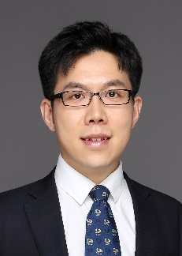
王晓：医学博士，哥伦比亚大学博士后，主任医师，博士生导师，“十四五”国家重点研发计划青年项目首席科学家，北京市杰青，茅以升北京青年科技奖获得者，“凤凰计划”青年拔尖人才，美国心脏病学会专家会员（FACC），亚洲心脏学会介入心脏病学委员会会员（FAHS）。现为中国医学科学院阜外医院心血管代谢病区主任。
兼任中华医学会心血管病学分会冠脉腔内影像及生理学学组委员、中华医学会核医学分会心血管影像学组委员、中国医师协会心血管内科医师分会指南与共识工作委员会委员、中国医药教育协会医疗器械管理专业委员会心血管分会委员、中国医疗保健国际促进交流会胸痛分会青年委员、北京医学会心血管专业委员会青年委员、《Journal of Geriatric Cardiology》、《Cardiovascular Innovations and Applications》和《中华心血管病杂志》网络版青年编委、《中华心血管病杂志》审稿人等职。主要从事冠心病精准诊疗和研究工作，擅长高危复杂心血管疾病微创治疗。主持国家重点研发计划青年科学家项目、国自然青年和面上项目、北京市杰青项目等13项，获市科委“北京市科技新星”（2020）、市委组织部“北京市优秀人才”（2016）、市医管局“青苗”计划（2016）、全国“敬佑生命 荣耀医者”青年创新奖（2020），龚兰生青年学者奖（2022），第五届中青年心血管病学菁英“科学科研创新”奖（2023）。在《Circulation》《Eur Respir J》《JACC Imaging》《Chest》《EHJ Imaging》等发表论文150余篇，其中SCI论文90余篇，单篇最高IF37.8。获2019年北京市科学技术进步奖一等奖（第二完成人）。参编卫计委全国高等学校医学研究生规划教材《心血管内科学》第2版、《冠状动脉介入诊疗培训教材》第3版和《血管内超声》第2版等专著9部。
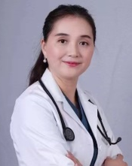
吴娜琼：主任医师，医学博士，研究生导师，现任中国医学科学院阜外医院心血管代谢病区副主任。于阜外医院心内科工作20年，临床工作方面，熟练掌握心血管专科疾病诊治技能，擅长冠心病、高脂血症等多种心血管疾病的诊治，擅长复杂冠脉介入，研究方向为血脂异常与动脉粥样硬化。发表第一作者或通讯作者SCI文章及中文核心期刊文章多篇。担任《中国医学前沿杂志（电子版）》,《心肺血管病杂志》等杂志编委，担任Frontiers in Cardiovascular Medicine, BMC Cardiovascular Disorder等杂志审稿人。担任北京整合医学学会心血管代谢分会会长，中国生物化学与分子生物学会脂质与脂蛋白专业委员会青委，医促会动脉粥样硬化与血栓分会委员，北京市生理科学会血管医学专业委员会副主任委员兼血脂异常与心血管疾病学组组长，海峡两岸医药卫生交流协会常务委员兼副总干事长，海峡两岸医药卫生交流协会老年医学专业委员会青委会委员，以及北京市精准医疗学会会员。

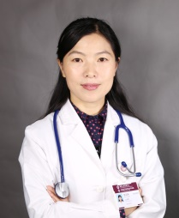
郭远林：中国医学科学院阜外医院主任医师、心血管代谢中心副主任、心血管代谢病区三级指导医师，硕士研究生导师，中国协和医科大学医学博士，美国UCLA大学访问学者。在冠心病综合防治（特别是早发冠心病）、血脂管理（特别是家族性高胆固醇血症、严重高甘油三酯血症等特殊类型血脂异常）、代谢性心血管危险因素综合管理等领域有丰富的科研经历和临床实践经验。现为国家心血管病专家委员会心血管代谢医学专业委员会常务委员、中华医学会心血管病学分会代谢性心血管疾病学组委员、北京医学会心血管病学分会大数据学组委员、中华康复医学心血管专业委员会青委、中国医疗保健国际交流促进会动脉粥样硬化血栓疾病防治分会委员、《中华高血压杂志》编委及《Nutrition》、《Metabolism》、《Ageing Research Reviews》、《Thrombosis Research》、《中华临床医师杂志》等多个国内外专业期刊杂志特邀审稿专家。参与完成多项国家级科研课题及多项国际、国内多中心临床试验，先后在国内核心学术期刊及国外SCI收录杂志发表专业相关文章多篇，参编、参译心血管专业著作多部。
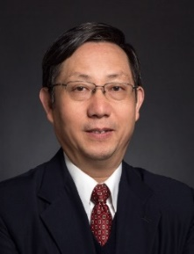
李建军：李建军（MD, PhD）主任医师，教授，博士研究生导师，国家心血管病中心，中国医学科学院阜外医院；原冠心病中心暨内科管委会副主任，血脂中心主任暨51病区主任；国际动脉粥样硬化中国分会常务理事；亚太代谢与心血管疾病联盟常务理事；国家心血管病专家委员会心血管代谢专委会副主委及健康医学专委会常委；JACC: Asia, Clin Chim Acta, J Clin Med等10余种SCI期刊编委；中华心血管病杂志，中化老年心脑血管病杂志等10种国内期刊志副主编，编委；在多种Lancet子刊，Circ Res, Diabetes Care等SCI期刊发表论文370余篇，影响因子总积分950余分, 其中>10分20余篇, 以第一完成人获中华医学会及北京市科技成果奖5项；在国内外血脂领域享有一定的声誉，是中国血脂指南制定的主要参与者之一，在国际知名期刊发表中国专家共识多部；2022年美国斯坦福大学2%世界顶级科学家收录，2022年全球前10万顶级科学家收录, 全球排名21163位。
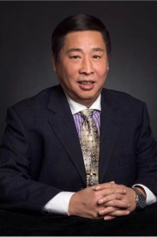
尤士杰：主任医师，医学博士。现从医38年。擅长冠心病诊断，治疗及危重病人救治工作，从事冠状动脉介入诊断和治疗工作30年，在肥厚型梗阻性心肌病介入化学消融治疗以及超声心动图内科诊断和微血管功能评估工作有一定特长。

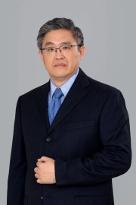
邱 洪：毕业于北京协和医学院，内科学博士，博士研究生导师，主任医师，国家卫生健康委药政司(2018），“部分基本药物临床使用评价”和国家863项目 (2011-2012），“全降解血管支架材料关键技术及严品研发”的项目负责人。从事心力衰竭、左室重构、冠心病介入治疗及新型药物洗脱支架的研制等工作。参与研发了国内全降解冠脉铁支架，并完成了临床前研究。圆满完成了六种国产药物洗脱支架的动物实验研究，并建立了目前国内最完善的药物洗脱支架动物实验的实验方案和评估体系。第一作者、通讯作者发表论著20余篇，参与多部专著编写。荣获2012年“北京地区优秀中青年医师”奖；2014年新疆生产建设兵团三等功；2020年中华医学科技奖二等奖。长期从事心血管内科临床、教学和科研工作，具有扎实的心血管内科基础及丰富的临床经验。特别是急性心肌梗死鉴别诊断、急性心肌梗死严重并发症及合并症、PCI术后严重并发症及顽固心绞痛等冠心病危急重症的诊治及抢救尤为专长。能独立完成各种复杂的PCI术式，多次参加国际及国内大型会议手术转播。目前担任中华医学会心血管病学分会大血管学组委员；海峡两岸医药卫生交流协会心脏重症专家委员会常务委员；中国生物医学工程学会介入医学工程分会委员；中国医学装备协会心血管装备技术专业委员会委员。

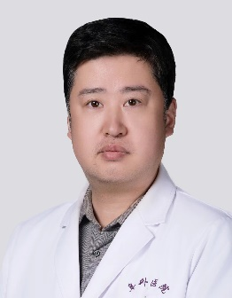
赵京林：主任医师，有丰富的心内科以及交叉学科疾病的诊治和抢救经验。独立从事冠脉介入操作4000余例。发表论文36篇，作为第一作者发表论文30篇，其中18篇英文论著被SCI收录，总影响因子36分。多次参加国际学术交流，承担并完成多项国家课题。

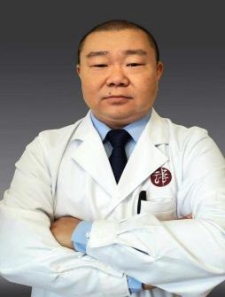
张海涛：副主任医师，毕业于中国协和医科大学八年制临床医学专业。主要从事冠心病介入治疗，特别在急性心肌梗死、冠脉闭塞性病变、支架内再狭窄病变、左主干病变、分叉病变、钙化病变等高危复杂病变治疗具有丰富经验。多次参与国际介入支架治疗的手术直播和技术交流。
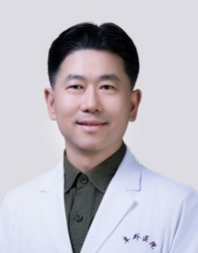
徐延路：副主任医师，医学博士，阜外医院冠心病中心独立术者，阜外医院冠脉介入基地培训导师，心内科专培带教老师，擅长复杂冠心病介入治疗，熟练掌握现代冠脉介入技术、器械应用，对CHIP病变介入干预有成熟经验。

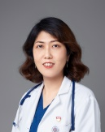
刘小宁：医学博士，副主任医师，在中国医学科学院阜外医院从事心内科临床工作二十年，对冠心病、高血压、心力衰竭等心血管疾病的预防、诊断、治疗有丰富的理论功底和临床经验。是冠脉介入独立术者，完成冠脉介入手术3000余例。参与十余项国际国内大规模临床研究，发表SCI及核心期刊论文二十余篇，主持并参与多项医科院及国家级基金项目。学术兼职有北京整合医学学会心血管代谢分会委员；海峡两岸医药卫生交流协会高血压专业委员会委员；中国医师协会心力衰竭专业委员会青年工作委员会委员；中国医疗保健国际交流促进会高血压分会会员；中国医促会心律与心电分会会员；中国老年医学会心血管分会青年委员。

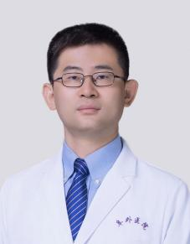
刘臣：副主任医师，主要研究方向：急性冠脉综合征基础和临床研究。擅长稳定性心绞痛、不稳定性心绞痛、急性心肌梗死和心力衰竭等常见心血管内科疾病的诊治。
自2010年开始从事冠心病介入诊疗工作，已完成介入治疗手术 2000余例。擅长血管腔内影像学检查，如光学相干断层成像检查（OCT）和血管内超声（IVUS），可指导精准介入诊疗，减少近远期不良事件的发生。参与多项国自然和北京市自然科学基金研究，如动脉粥样硬化发病机制和干预研究、NF-κB过度激活对无复流的影响和机制研究和梗死相关动脉内灌注血小板GP Ⅱb/Ⅲa受体拮抗剂改善心肌再灌注和减少出血并发症的研究等。参与编译多部书籍：《解读欧洲冠心病抗血小板治疗指南2018》、《解读欧洲急性心肌梗死指南2018》、《心肌肌钙蛋白的临床应用》、《欧洲冠状动脉血运重建指南2014年版》、《急性冠状动脉综合征》等。

